Максимец Кирилл Сергеевич, группа 201-362

Курсовая работа по теме «Разработка вебсайта для конвертации видеороликов»

В ходе работы был разработан вебсайт для конвертации видеороликов. Данный вебсайт имеет следующий функционал:

* Регистрация новых пользователей
* Авторизация пользователей
* Возможность смены пароля
* Увеличение разрешения видео с помощью фильтра Ланцоша
* Возможность обрезки видео
* Вывод информации о размере, высоте, ширине и длительности загруженных и конвертированных видео
* Возможность загрузить конвертированное видео на устройство пользователя

Пример использования сайта:

1. При входе на сайт, невошедший пользователь видит форму входа. Если пользователь не зарегестрирован, он может зарегестрироватся, нажав на “Register”.



2. При переходе на форму регистрации, пользователь должен ввести имя пользователя, пароль, а также повтор пароля.

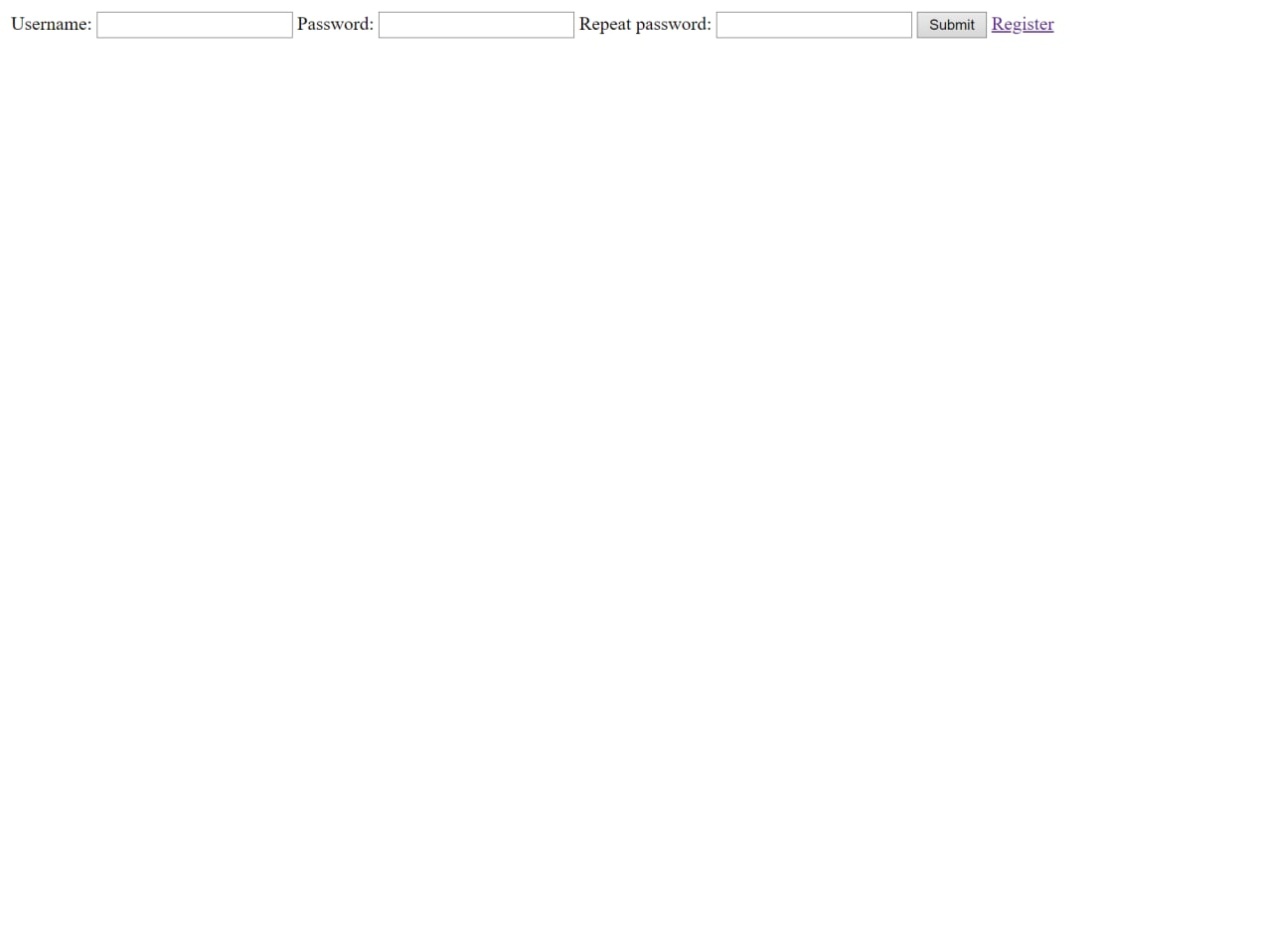

В случае, если имя пользователя уже занято, сайт оповестит об этом.

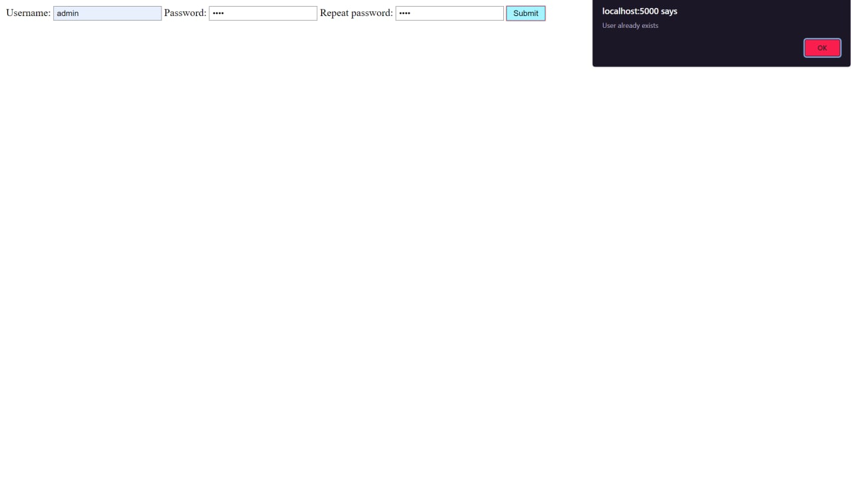

Если пароли не совпадают, сайт также оповестит об этом.



3. После нажатия на кнопку “Submit”, если все данные верны, пользователя вернет к форме входа, где он может ввести входные данные.

Если имя пользователя или пароль не верны, то сайт оповестит об этом.

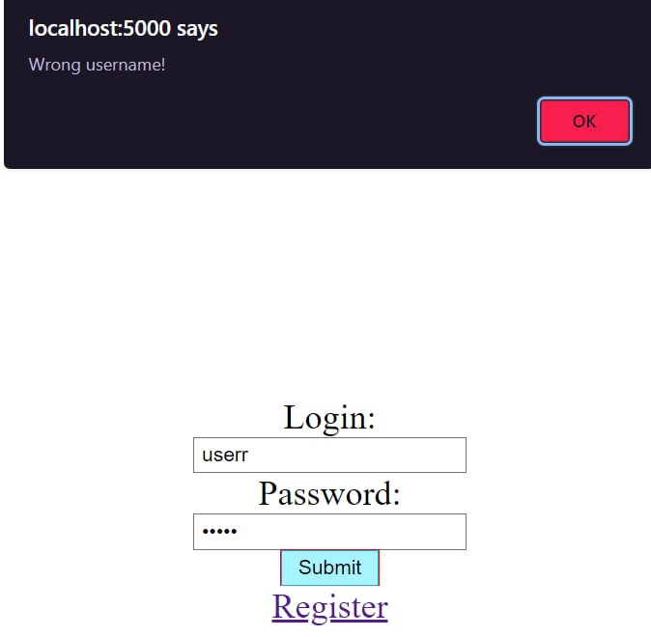

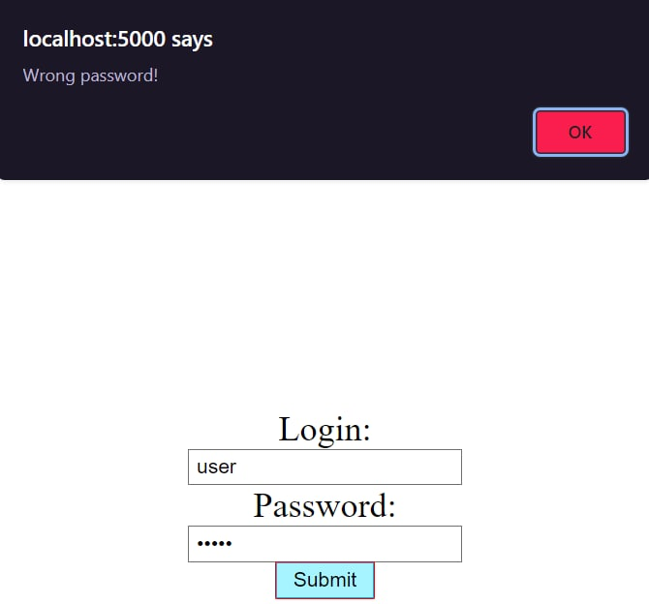

4. После входа, пользователя перебросит в его профиль: если пользователь не конвертировал видео, то он будет пустым. Снизу, пользователь найдет 4 ссылки – “Converter”, “Profile”, “Settings” и “Logout”.



5. При нажатии на “Settings”, пользователь перейдет к форме смены пароля. Здесь, пользователь должен ввести текущий пароль, новый пароль, а также повторить новый пароль.



Если пользователь ошибся в текущем пароле, сайт уведомит его об этом.

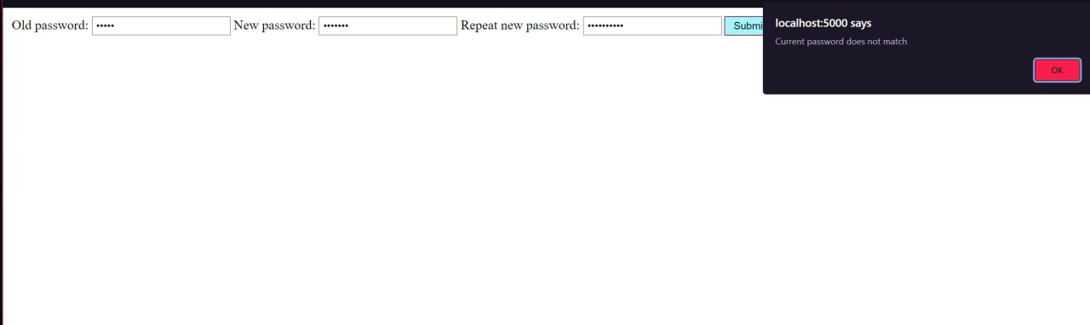

То же произойдет и в случае несоответствия нового пароля и его повтора.

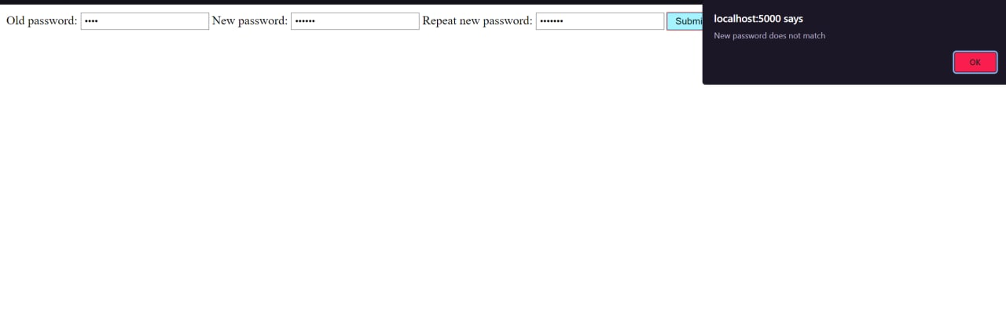

В случае успешной смены пароля, сайт также уведомит пользователя.

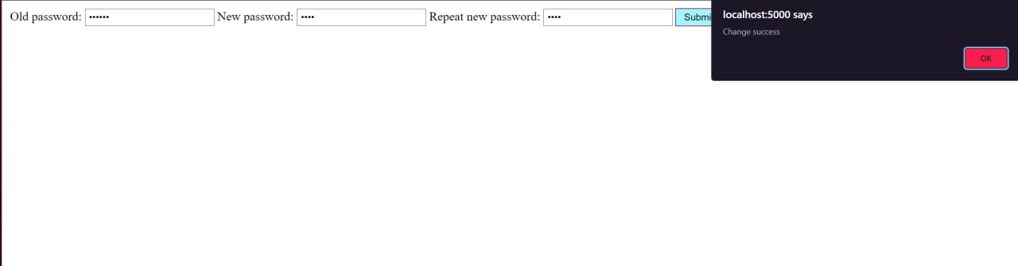

6. При нажатии на “Converter”, пользователь перейдет к форме загрузки файла. При загрузке файла, пользователь увидит сообщение с информацией о файле: его измерения, длительность и вес в мегабайтах.

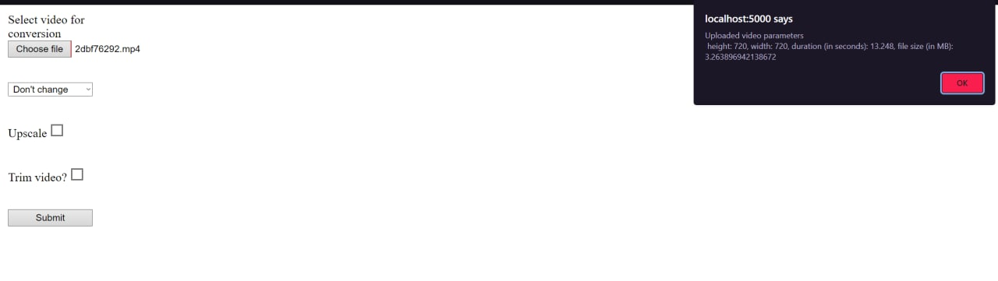

Первый селектор позволяет выбрать расширение файла, которое он хочет получить: оставить текущее, MP4 или MPEG-1.

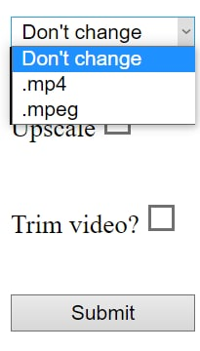

Далее, пользователь может выбрать возможность увеличения разрешения, а также качество.

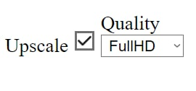

Затем, пользователь может обрезать ролик либо по определенным временным метка, либо выбрать определенное количество секунд в видео.

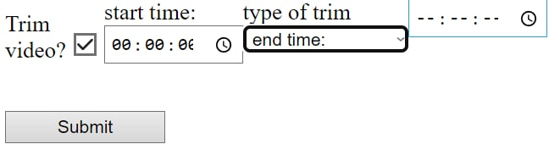

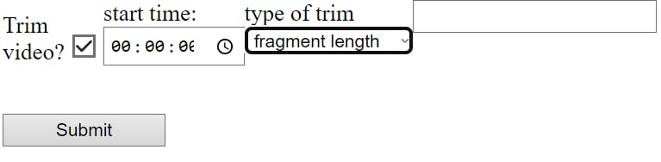

В случае успеха, пользователь получит уведомление об этом.

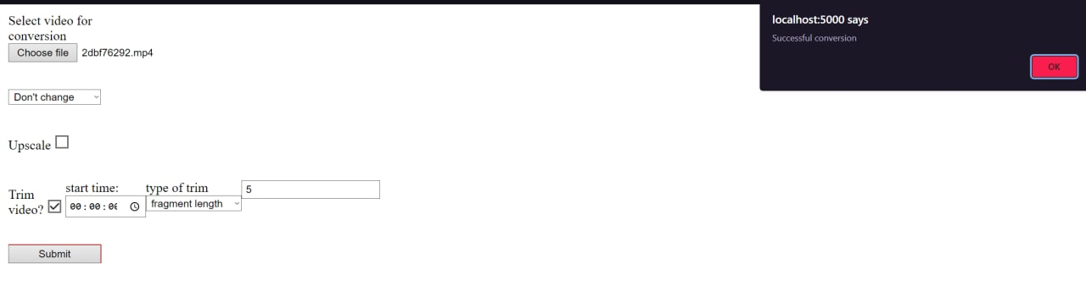

В противном случае, пользователю высветится сообщение о просьбе связаться с администратором для выяснения причин неуспешной конвертации.

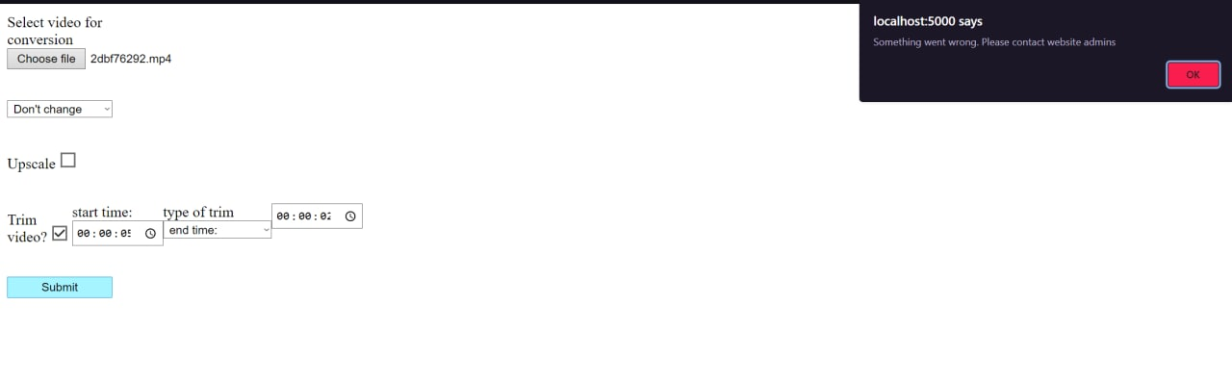

7. После конвертации, ролики появляются в профиле пользователя. Информация об измерениях, а также длительности ролика находятся в строке с uid ролика.

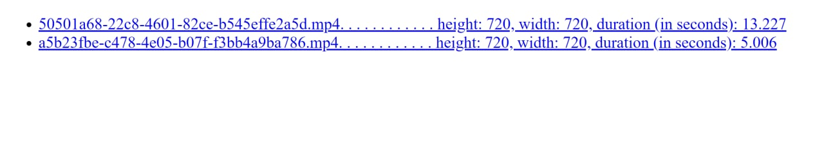 При нажатии на данную строку, пользователю на устройство скачается файл с названием оригинального ролика.

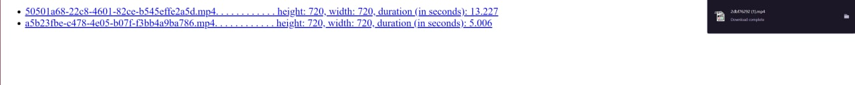

8. По завершении работы, пользователь может нажать на кнопку “Logout”, после чего его перебросит к форме входа.

